Un llenado rápido y flexible con SuperTrak
B&R presenta tecnología de transporte de alta velocidad y sin derrames en la Drinktec 2017
B&R ofrece a los productores de bebidas y líquidos una nueva generación de transportadores de alta velocidad y sin derrames con una versatilidad extrema para el cambio rápido de formatos. En la edición de este año de Drinktec, del 11 al 15 de septiembre, los visitantes del stand 328 del pabellón A3 podrán aprender de los expertos en industría de B&R como hacer la revolución más inteligente de su producción.
Toda la velocidad sin derrames
SuperTrak es el único sistema del mercado basado en un motor lineal de estator largo que presenta tecnología anti-sloshing. Esto previene los derrames durante el transporte y el posicionamiento y permite que las líneas de llenado sean operadas a mayor velocidad. Las lanzaderas independientes del SuperTrak permiten la personalización masiva con una pérdida mínima de tiempo en paradas y cambios.
HMI basada en web y más fácil que nunca
Otro punto destacado es mapp View, que les permite a los desarrolladores crear potentes interfaces de usuario basadas en la web desde el entorno de ingenieria sin conocimiento alguno de la tecnología web subyacente. Los usuarios autorizados se benefician de un acceso intuitivo al control y diagnóstico avanzado - ya sea desde un panel multitáctil IP69K, desde un smartphone o desde una tablet.
IoT (Internet de las cosas) a punto
Tanto si el cliente está creando un proyecto desde cero. como si está considerando una mejora, al visitar el stand de B&R encontrará una solución inteligente de producción que responda a la perfección a sus necesidades. Con una tecnología especializada y estándares globales de comunicación como el OPC UA, B&R es el socio perfecto para implementar soluciones de IoT industriales tanto en equipos nuevos como en equipos heredados.

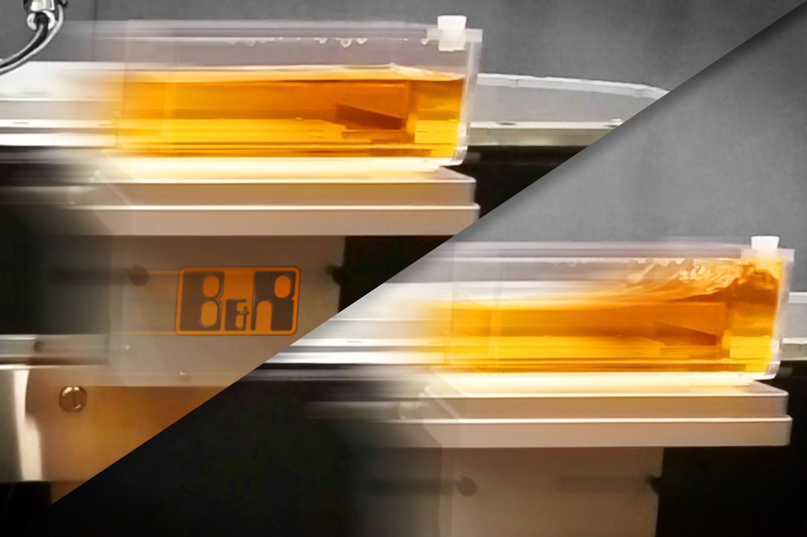
En Drinktec 2017 (stand 328, pabellón A3) B&R exhibirá su sistema de transporte industrial e familiar SuperTrak, caracterizado por su control anti-sloshing para prevenir derrames durante el transporte y posicionado a alta velocidad.
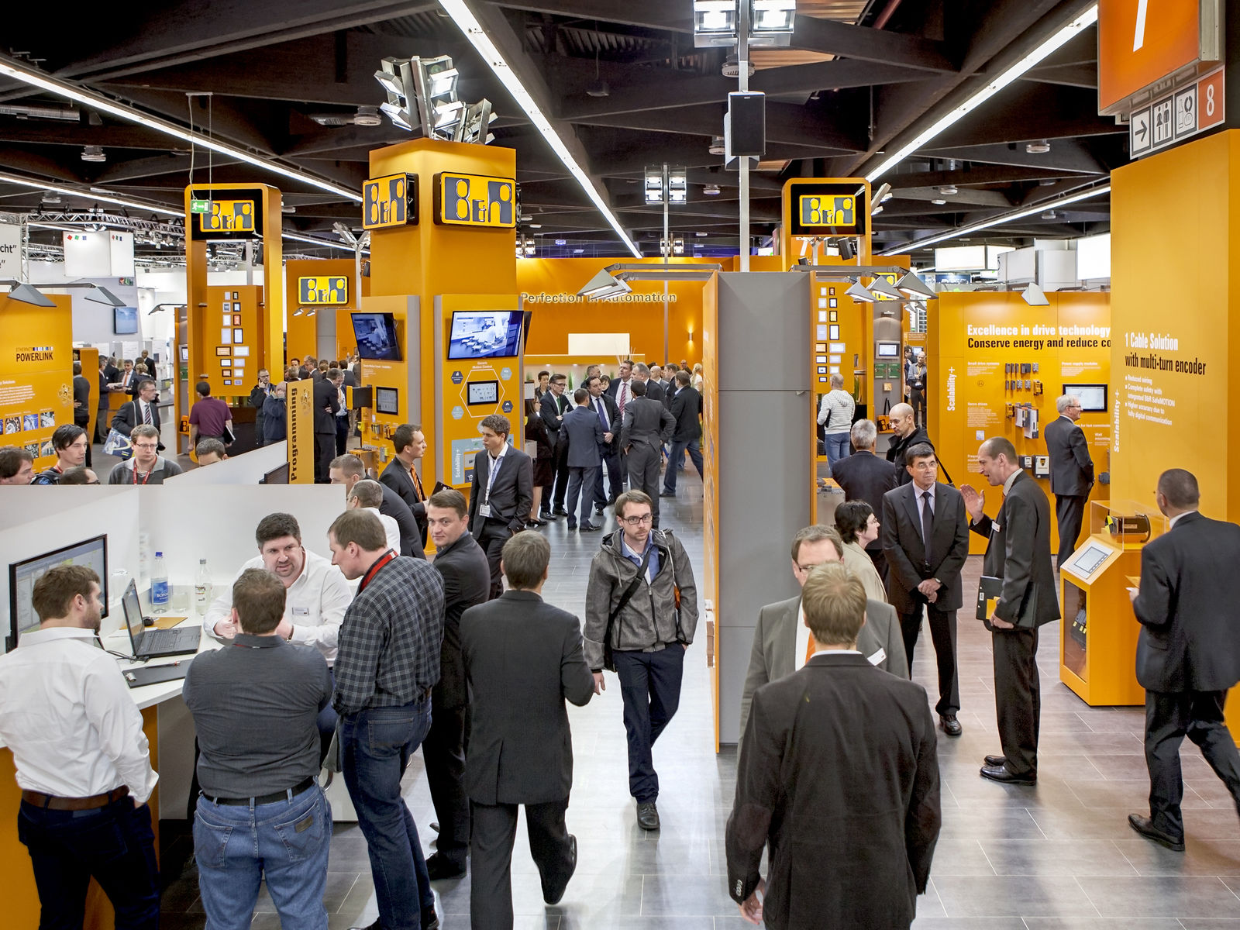

Acerca de B&R
B&R, empresa perteneciente al Grupo ABB y con sede en Austria, es líder mundial en automatización industrial. B&R combina tecnología de vanguardia con ingeniería avanzada para proporcionar a usuarios de todos los sectores soluciones completas para la automatización de máquinas y fábricas, Motion Control, HMI y tecnología de seguridad integrada. El catálogo de productos se completa con estándares de comunicación de IoT industrial que incluyen OPC UA, POWERLINK y openSAFETY. Gracias a su única herramienta de software Automation Studio, B&R redefine constantemente el futuro de la ingeniería de automatización. El espíritu innovador que mantiene a B&R a la vanguardia de la automatización industrial está impulsado por el compromiso de simplificar los procesos y superar las expectativas de los clientes.Para más información, visite www.br-automation.com.
Para más información, visite www.br-automation.com.

